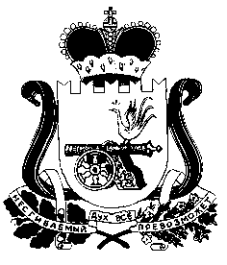

АДМИНИСТРАЦИЯ ПОНЯТОВСКОГО СЕЛЬСКОГО ПОСЕЛЕНИЯ
ШУМЯЧСКОГО РАЙОНА СМОЛЕНСКОЙ ОБЛАСТИ

ПОСТАНОВЛЕНИЕ

от 23 ноября 2017года № 112
ст. Понятовка

О внесении изменений в Постановление
Главы Администрации Краснооктябрьского
сельского Совета Шумячского района
Смоленской области № 3 от 18.06.1992 года
«О размерах земельных участков, выделяемых
гражданам в личную собственность для ведения
подсобного хозяйства»

На основании ранее выданного Постановления Главы Администрации Краснооктябрьского сельского Совета Шумячского района Смоленской области «О размерах земельных участков, выделяемых гражданам в личную собственность для ведения подсобного хозяйства» от 18.06.1992 года № 3,
Администрация Понятовского сельского поселения Шумячского района Смоленской области

ПОСТАНОВЛЯЕТ:

1. Внести в Постановление Главы Администрации Краснооктябрьского сельского Совета Шумячского района Смоленской области № 3 от 18.06.1992 года «О размерах земельных участков, выделяемых гражданам в личную собственность для ведения подсобного хозяйства» (в редакции постановления Администрации Понятовского сельского поселения Шумячского района Смоленской области от 05.11.2014г. № 107) следующие изменения:

- слова: « 44. Козлов В.Ф. – 0,50 га» заменить словами « 44. Козлов Владимир Федорович – общая площадь земельного участка – 5000, 00 кв. м»

2. Настоящее постановление вступает в силу со дня его подписания.

Глава муниципального образования
Понятовского сельского поселения
Шумячского района Смоленской области Н.Б. Бондарева

